PLAN DE EVACUACIÓN
Emergency Evacuation Plan
PISO 1 SEDE NUEVO MILENIO

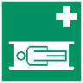



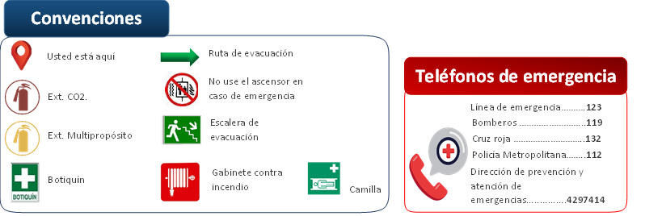
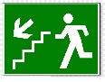

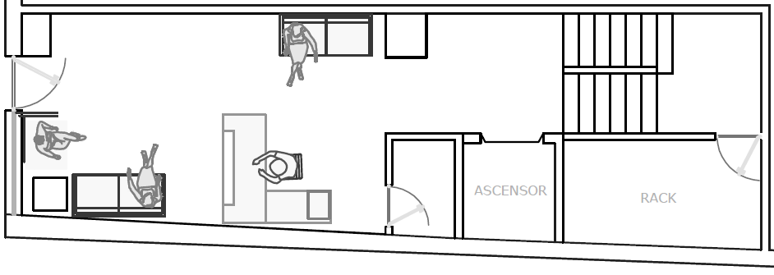
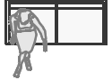
PLAN DE EVACUACIÓN
Emergency Evacuation Plan
PISO 2 SEDE NUEVO MILENIO

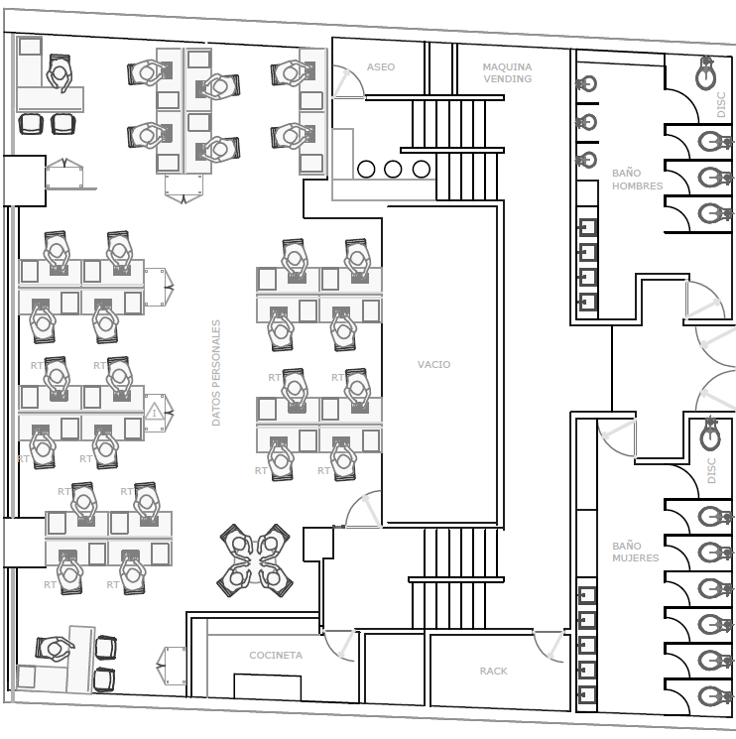



PLAN DE EVACUACIÓN
Emergency Evacuation Plan
PISO 2A PARQUEADERO

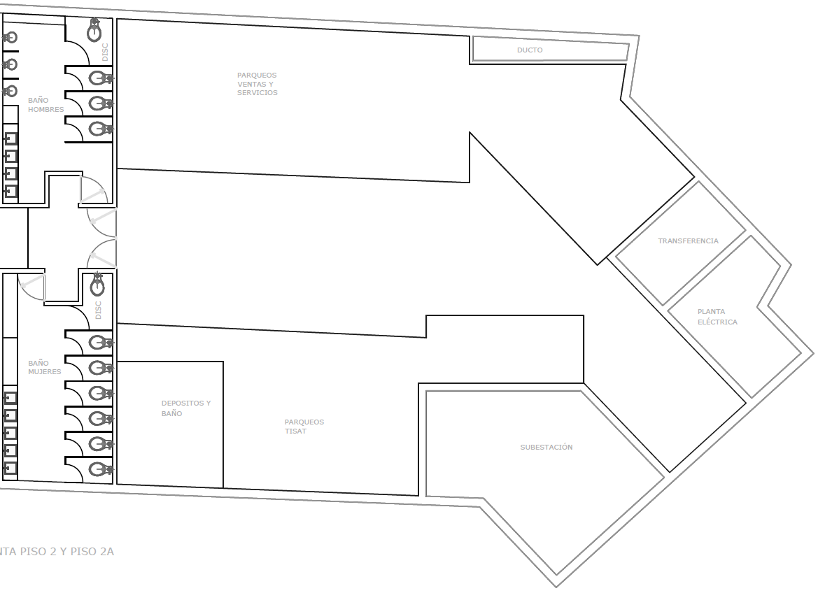

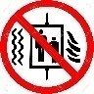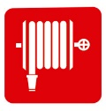
Usted está aquí
Ruta de evacuación
Ext. CO2.
Ext. Multipropósito
Botiquín
Camilla
No use el ascensor en caso de emergencia
Escalera de evacuación
Gabinete contra incendio
Convenciones
Teléfonos de emergencia
Línea de emergencia……….123
Bomberos ……………………...119
Cruz roja ………………………..132
Policía Metropolitana……..112
Dirección de prevención y atención de emergencias...............4297414
Usted está aquí
Ruta de evacuación
Ext. CO2.
Ext. Multipropósito
Botiquín
Camilla
No use el ascensor en caso de emergencia
Escalera de evacuación
Gabinete contra incendio
Convenciones
Teléfonos de emergencia
Línea de emergencia……….123
Bomberos ……………………...119
Cruz roja ………………………..132
Policía Metropolitana……..112
Dirección de prevención y atención de emergencias...............4297414
Usted está aquí
Ruta de evacuación
Ext. CO2.
Ext. Multipropósito
Botiquín
Camilla
No use el ascensor en caso de emergencia
Escalera de evacuación
Gabinete contra incendio
Convenciones
Teléfonos de emergencia
Línea de emergencia……….123
Bomberos ……………………...119
Cruz roja ………………………..132
Policía Metropolitana……..112
Dirección de prevención y atención de emergencias...............4297414

PLAN DE EVACUACIÓN
Emergency Evacuation Plan
PISO 3 SEDE NUEVO MILENIO

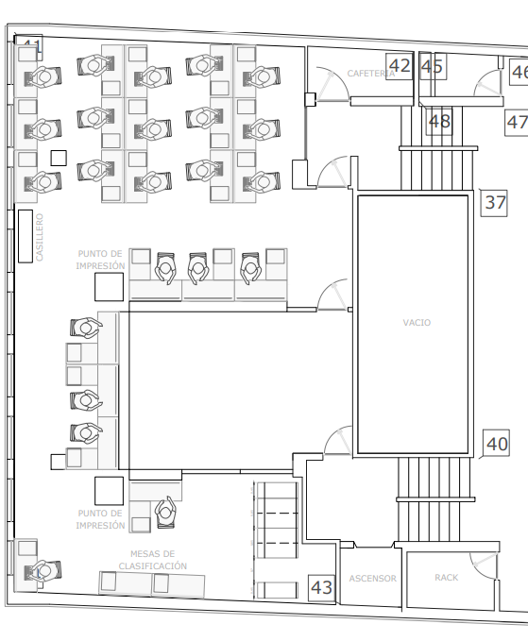




PLAN DE EVACUACIÓN
PISO 3A SEDE NUEVO MILENIO

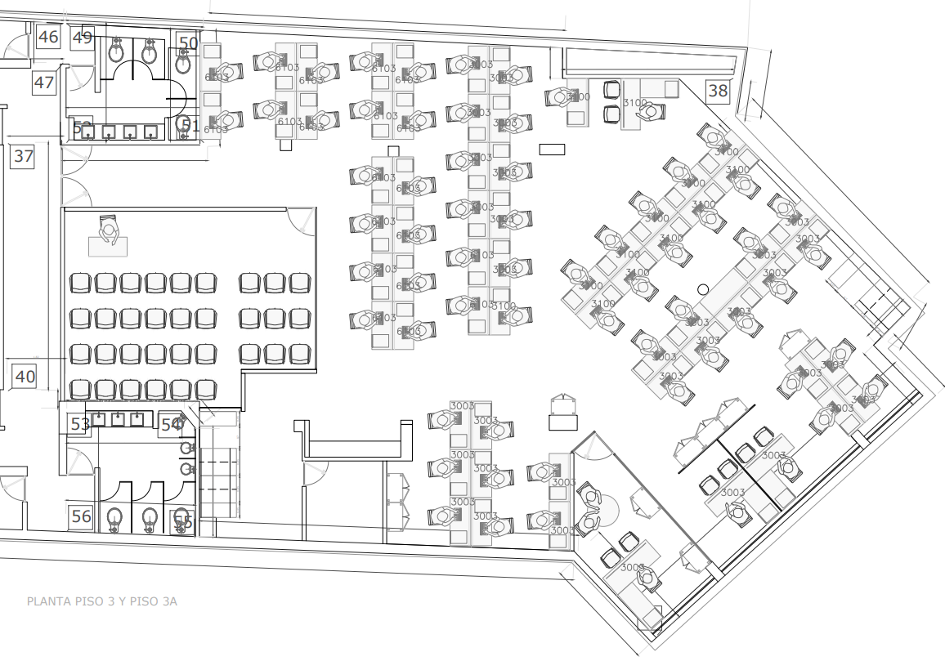

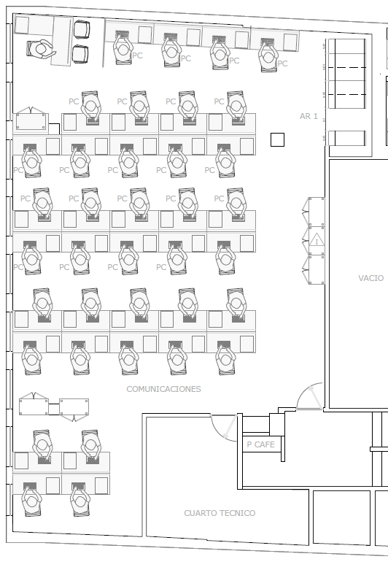
PLAN DE EVACUACIÓN
Emergency Evacuation Plan
PISO 4 SEDE NUEVO MILENIO

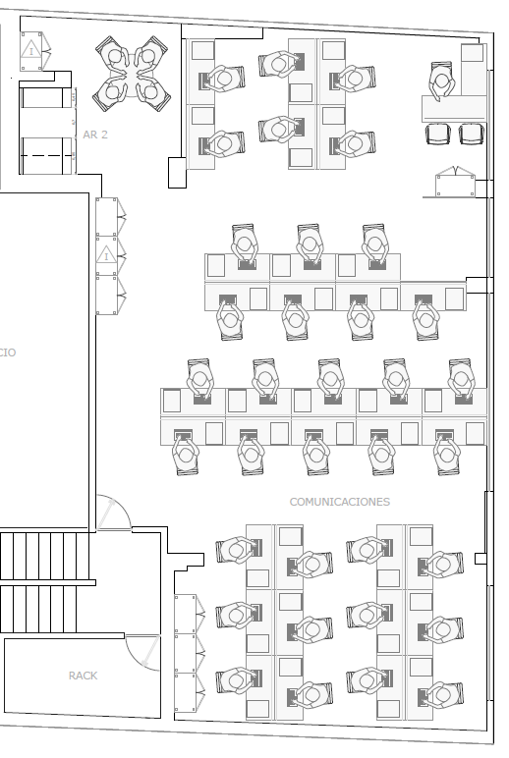
PLAN DE EVACUACIÓN
Emergency Evacuation Plan
PISO 4-A SEDE NUEVO MILENIO

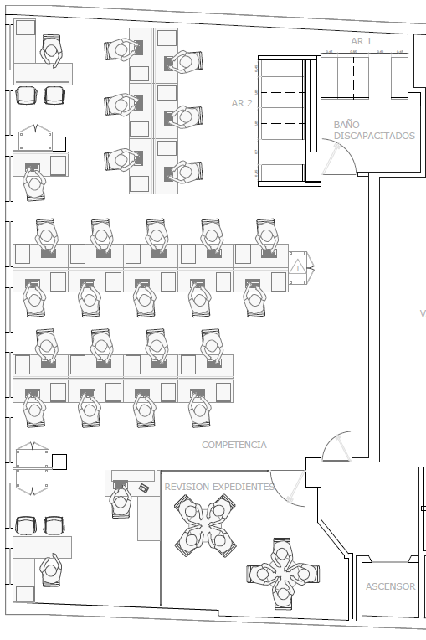
PLAN DE EVACUACIÓN
Emergency Evacuation Plan
PISO 5 SEDE NUEVO MILENIO

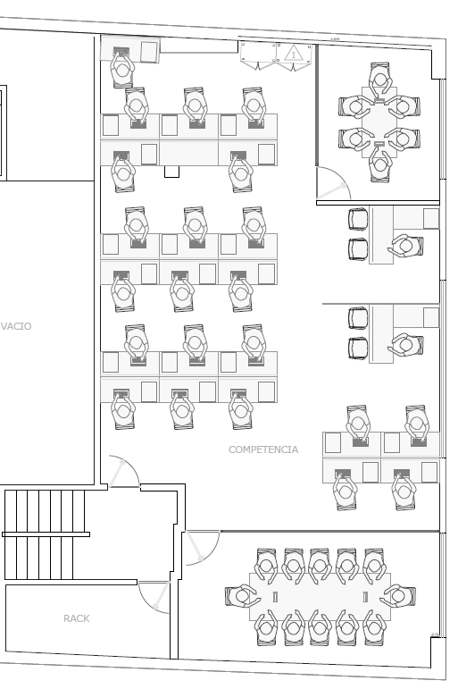
PLAN DE EVACUACIÓN
Emergency Evacuation Plan
PISO 5-A SEDE NUEVO MILENIO



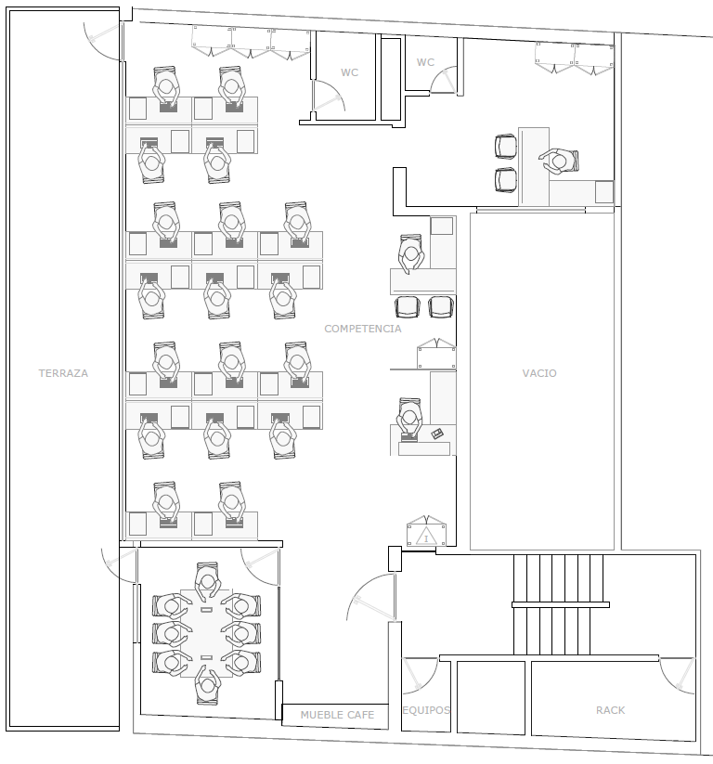
PLAN DE EVACUACIÓN
Emergency Evacuation Plan
PISO 6 SEDE NUEVO MILENIO

